Integrantes: Javiera Parada Salazar , Estefanía Reyes San Martín
Profesora: Paulina Serri Cares
Saberes pedagógicos del Razonamiento Lógico Matemático

Bitácoras de clases Saberes pedagógicos del Razonamiento Lógico matemático.

CLASE 26 de Octubre.
Tema clase:
Presentaciones casos:
“La hoja en blanco en la representación matemática infantil” (Edo, M & Marin, A. 2017)
“Introducción al álgebra en educación infantil” (Alsina, A & Giralt, I. 2017)
“Prácticas de medida en educación infantil desde la perspectiva de la educación Realista” (Alsina, A & Salgado, M. 2019)

El aprendizaje de matemáticas debería ser a través del juego y la libertad, donde niños y niñas sean protagonistas y ejecutores de su aprendizaje. Es importante que niños y niñas se sientan cercanos a todos los aprendizajes de matemáticas que se les presente, para esto es necesario utilizar Educación de Matemáticas realista, ‘‘Matematizar lo que nos rodea’’, esto ayudará a que niños y niñas no se sientan ajenos a los aprendizajes y se sientan en un ambiente cercano y de confianza lo que permitirá que quieran seguir aprendiendo, explorando.

Preguntas Surgidas en la clase:
¿Qué tan válido es el uso de plantillas? ¿Coarta la libertad de expresión de niños y niñas?

Desafío rol docente y propuesta de mejora:
Es importante no coartar la libertad de expresión en niños y niñas presentándose plantillas donde solo sigan instrucciones. Es mucho más significativo que ellos/as puedan expresarse de forma libre a través de todos sus sentidos.
El adulto cumplirá un rol de acompañante, donde debe crear un ambiente de confianza para que niños y niñas se puedan desenvolver libremente, además de escuchar sus intereses para luego desde ahí comenzar a intencionar aprendizajes significativos.
El aprendizaje debe tener sentido para los niños y niñas y para eso es necesario que el rol docente sea primero el conocer el ambiente, el contexto de cada niño y niña para comenzar a planificar algún proyecto junto actividades que sean pertinentes al grupo/curso en el que se está trabajando. Creando un ambiente de confianza y libertad para que los párvulos puedan desenvolverse como ellos quieran.
Donde se tomará en cuenta los gustos e intereses de cada niño y niña dejando atrás la mirada adultocéntrica donde todo se realiza en relación a la comodidad de los/las adultas.

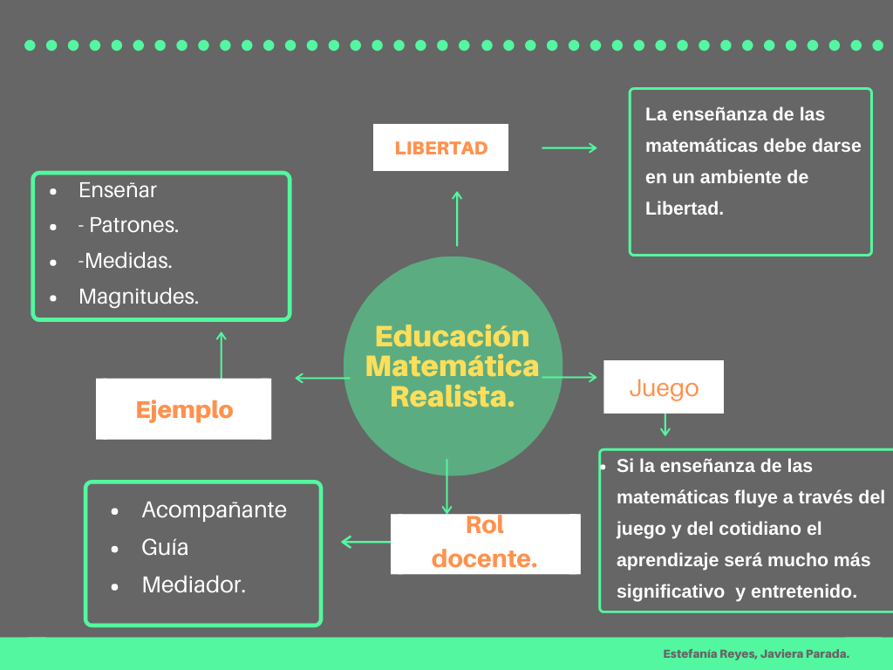

CLASE 30 de Noviembre:
Tema clase: Presentaciones de casos y Principios del conteo
- Presentación de casos
“Emergencia del pensamiento algebraico en preescolar” (Cuellar, Lessard, Boily & Mailhot)
“Una introducción a la suma y la resta en Educación Infantil a través de un cuento” (Verónica Gómez Ortega)

- Principios del conteo
Jean Piaget plantea los 3 primeros principios del conteo, los cuales son:
- correspondencia 1 a 1, indica que cada elemento corresponde solo a 1 número, uno es a uno
- orden estable, las palabras números deben utilizarse en un orden
- cardinalidad, la última palabra número sirve para representar el número total de elementos que hay en el conjunto
Además, Gelman y Galliatel proponen 2 principios más:
- abstracción, todos los principio se pueden aplicar en cualquier operación
- intrascendencia del orden, el orden en que se encuentran los elementos es irrelevante

Preguntas o cuestionamientos surgidos en clases:
¿Cómo trabaja esto las Bases Curriculares de la Educación Parvularia?
¿Cómo trabajar los principios del conteo desde el cotidiano?
¿Es posible desarrollar el pensamiento algebraico en la primera infancia?

Desafíos analizados en mi rol docente:
- Dejar de trabajar las matemáticas de manera descontextualizada para los/as niños/as, trabajar desde los intereses y conocimientos previos de los/as niños/as.
- Dar flexibilidad en relación a la metodología que tiene cada niño/a para la resolución de problemas, desde sus conocimientos y experiencia.
- Trabajar el pensamiento algebraico con niños y niñas.

Propuestas de mejoras a estos desafíos:
- Es importante trabajar las matemáticas desde lo cotidiano, ya que es lo más cercano a niños y niñas, por lo que el aprendizaje será mucho más significativo para ellos/as. Desde lo anterior se pueden levantar proyectos que nazcan desde las ideas que tenga el grupo de niños/as, deben ser escuchados y ser partícipes de la creación del método para su aprendizaje y sus saberes.
- Además hay que tener en cuenta que siempre surgirán diferentes métodos desde los niños y niñas para la resolución de problemas, obteniendo los mismos resultados. Por lo tanto, hay que validar estas posibilidades que se presentan, ya que en muchas ocasiones los/as educadores/as se centran en una o dos opciones, dejando de lado las demás que sí pueden servir para algunos niños/as.
- Comenzar a tomar la simbología, por ejemplo, el signo igual (=), trabajarlo desde la cotidianidad, mostrar dos números iguales primero, ej: 3=3, posteriormente complejizar, ej: 3=1+2, es decir, es lo mismo que…
Esquema:

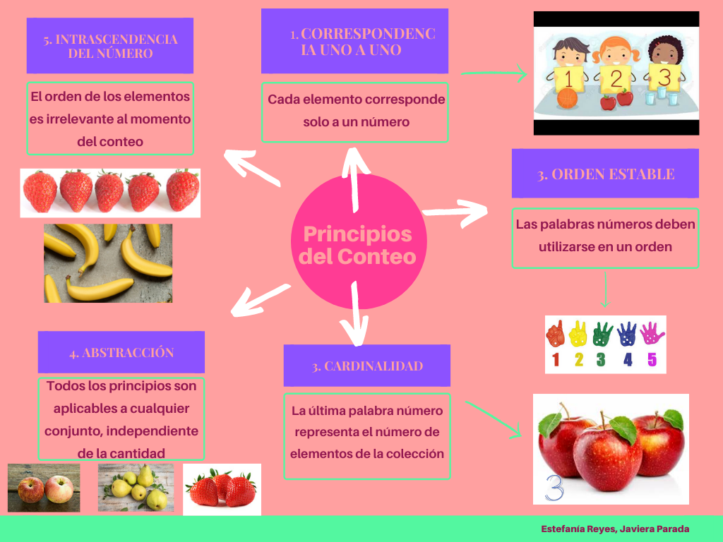

Reflexión final:
En conclusión, es necesario trabajar el conteo y pensamiento algebraico desde la rutina, la cotidianidad, ya que es donde niños y niñas están más familiarizados, por lo que los aprendizajes que se vayan intencionando se desarrollarán de manera significativa. Hay que tomar en cuenta también, sus intereses, por ejemplo realizar experiencias con canciones, retailas, porque este tipo de actividades ayudan a los procesos mentales relacionados con la memoria, además son muy divertidos para niños y niñas en su etapa inicial.

CLASE 09 de Noviembre:
Tema clase:
Posibilidades del Juego de construcción para el aprendizaje de las matemáticas en educación infantil.

A través de la matemática realista y didáctica se pueden realizar diferentes experiencias significativas que pueden abarcar diferentes áreas de matemáticas por ejemplo la construcción ayuda a que niños y niñas tengan nociones espaciales y trabajen acerca de composición y descomposición, además de trabajar simetría,patrones entre otros ya que al ir construyendo con materiales tridimensionales pueden apilar, desarmar, comparar tamaños, equivalencia etc.

Una merienda Galáctica. (EDO, M. 2000).
El entorno social y cultural influye directamente en cómo se construye el aprendizaje.
La matemática se aprende en relación al entorno, por lo que el rol docente es matematizar lo que nos rodea. Es decir, buscar en el cotidiano y los intereses de cada niño o niña formas de enseñar matemáticas. ejemplo buscando problemas y que niños y niñas busquen posibles soluciones.

Preguntas surgidas en la clase
¿Realmente niños y niñas aprenden el concepto de continuidad y trabajarlo, o solo trabajan estos conceptos de manera indirecta?
¿En qué instancias cotidianas podemos aplicar la estrategia de solución de problemas?

Desafío Rol docente:
Mediar y guiar procesos de aprendizaje de matemáticas.
Intencionar desafíos Matemáticos a través de juegos libres de construcción.
Además de tener un lenguaje adecuado en relación a magnitudes, ejemplo: alto, bajo.

Propuestas de mejora:
El rol de educadoras y educadores sea conocer gustos e intereses de cada niño o niña y buscar en el cotidiano experiencias que se están viviendo para aprovechar de trabajar matemáticas, buscando en el día a día situaciones que no sean ‘‘aburridas’’ y abrumantes para niños y niñas. Esto ayuda a que niños y niñas trabajen matemáticas y además que sean procesos significativos.

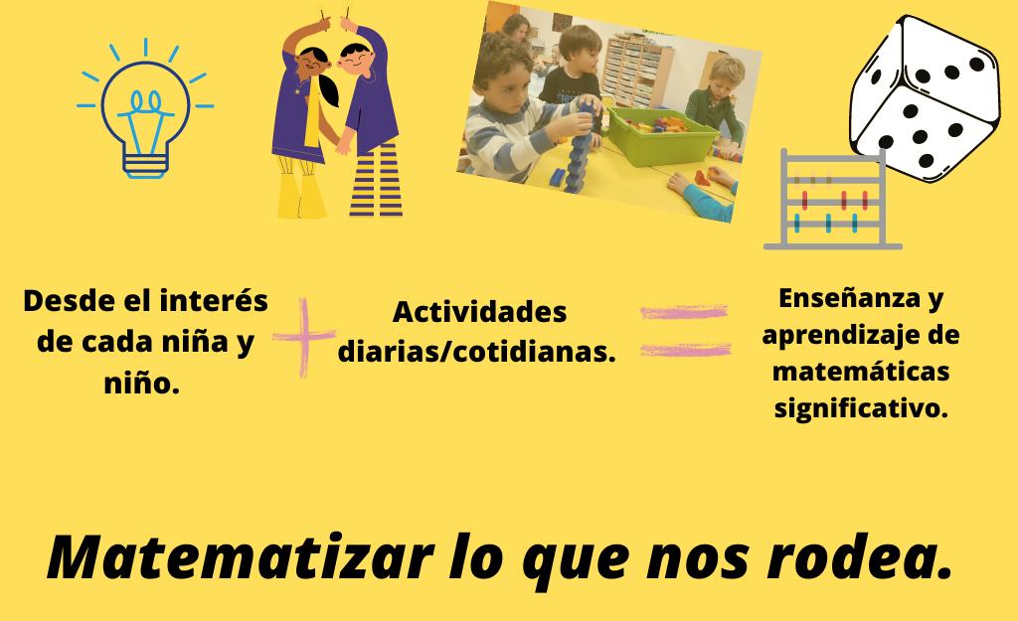

CLASE 14 de diciembre:

Tema clase: Presentación casos
Textos:
“Cultivando matemática” (Judith Fábrega & Mequé Edo)
El texto presenta un proyecto realizado con 30 niños y niñas de 5 a 6 años a lo largo de 3 meses, la idea principal de este proyecto es adquirir aprendizajes matemáticos significativos, por medio de experiencias interdisciplinarias, tales cómo la cocina y el arte.
Se comparan las dos experiencias, la de la cocina es una idea que nace desde la cosecha que se realiza en la huerta por los mismos niños y niñas. Y el arte nace desde el currículum y cómo lo intenciona la educadora. Se da cuenta que los aprendizajes matemáticos más significativos para niños y niñas se generaron en la experiencia de la cocina, y los menos significativos en la experiencia de arte.

“Aprender a pensar y comunicar. Introducción a las magnitudes y longitud a través de una escultura“ (Mequé Edo)
Se muestra una experiencia realizada con niños y niñas de 4 a 5 años, la que tiene cómo objetivo aprender a pensar y comunicarse de manera matemática, introduciendo al conocimiento de magnitudes y longitud, por medio del acercamiento y la familiarización con una escultura, la cual tenía diferentes largos, presenta ondulaciones, texturas, colores, altos, anchos, etc.
La experiencia se realiza a través de una secuencia didáctica, la cual presenta cuatro etapas:
- Observación de una fotografía de la escultura, se presenta diálogo entre niños, niñas y adultos, en el que surgen preguntas tales cómo, ¿de qué tamaño es la escultura?, además de hablar de las características que presenta la escultura en la fotografía.
- Excursión para conocer la escultura, surgen preguntas cómo, ¿cuánto mide la escultura?, ¿cómo se puede medir? a lo que deciden medirla con sus propios cuerpos, se dieron cuenta que mide más que ellos/as, pero que mide más que la educadora. También realizan una comparación de lo que se conversó en clases con lo que realmente es la imagen.
- Creación de nuestra propia escultura, en parejas se toman decisiones de cómo será la escultura, si grande o pequeña, si tendrá texturas, etc. Luego se realizan bosquejos, y finalmente se elabora la escultura.
- Representación corporal de cada niño/a al lado de la escultura creada, esto se realiza por medio de figuras de plasticina de cada niño/a.

Preguntas o cuestionamientos surgidos en la clase:
¿Es posible trabajar las matemáticas de manera interdisciplinaria?
¿La secuencia didáctica sirve para trabajar en todos los niveles de educación parvularia?

Desafíos analizados en mi rol docente:
Trabajar los contenidos matemáticos desde los intereses de niños y niñas, ya que se muestra en el primer proyecto que la experiencia que obtuvo mejores resultados fue la de la cocina, y se puede intuir que la huerta que ellos cuidaron y cosecharon los motivó a cocinar, trabajar con medidas, proporciones, etc, contenidos que los potenciaron en el área matemática. Sin embargo, la experiencia del arte no fue para nada significativa, ya que nace desde los intereses de la educadora.
Trabajar de manera interdisciplinaria sirve, pero es necesario que se intencione más el área de interés, ya que si no es así se pierde el foco de atención, es decir, el objetivo.

Propuestas de mejoras a estos desafíos:
Generar instancias de escucha a niños y niñas, de sus gustos e intereses, preguntar a las familias por las vivencias, conocer el contexto, las personas con las que se relaciona el niño/a, para así realizar propuestas que sean un real aporte a estos niños/as.

Esquema:
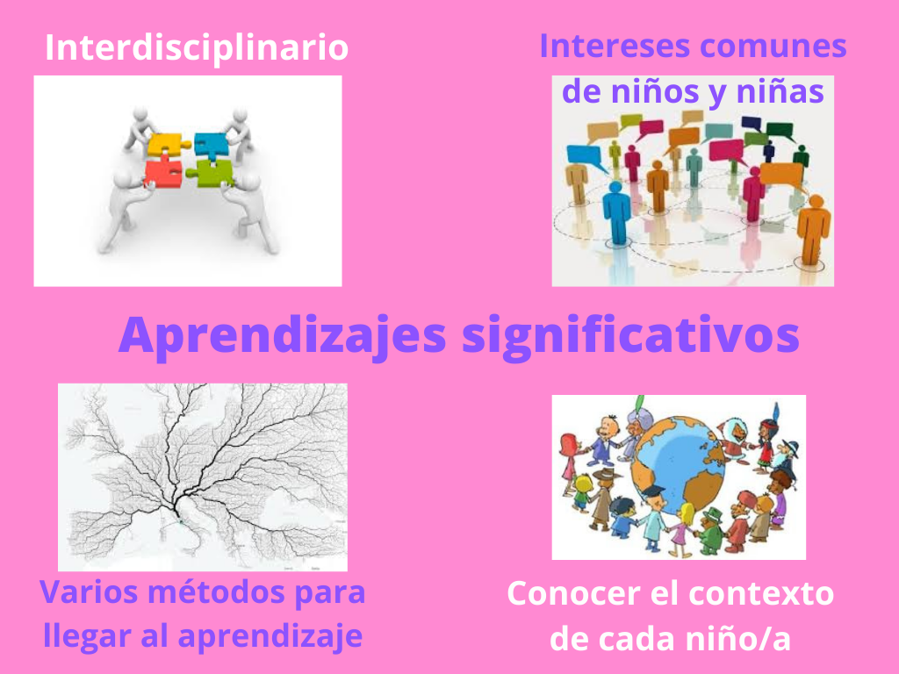

Reflexión final:
Para concluir, es importante tener en cuenta varios aspectos para realizar propuestas con niños y niñas, también es necesario saber que no todos los niños/as aprenden de la misma forma, por lo que una experiencia no aportará a todo el grupo, es por esto que se deben crear y generar diversas propuestas y momentos para que los niños interioricen los conocimientos que se tienen por objetivo. Trabajar de manera interdisciplinaria es un aporte, solo si se realiza con atención y enfoque en el objetivo y área.

REFLEXIÓN FINAL BITÁCORAS

Es importante que niños y niñas vivan procesos de aprendizajes significativos, para esto es necesario que sea a través de sus gustos e intereses.
A través del juego ellos se pueden desenvolver de forma libre y natural, debemos como adultas y profesionales en educación aprovechar estos momentos e intencionar y acompañar diferentes aprendizajes como ejemplo: Matemáticas. ‘‘ Jugar le permite al niño pequeño: Manejarse en contexto que le posibilita ejercitar funciones cognitivas con las que ya cuenta: Potenciar la exploración y la construcción del conocimiento; negociar con otros, ponerse de acuerdo y compartir valoraciones, percepciones y emociones sobre sí mismo’’ (Sarlé. P, 2012).
Muchas veces el enseñar y aprender Matemáticas es visto como aburrido, y esto se da principalmente en la forma en la que se está enseñando, ya que, ‘‘Tradicionalmente las prácticas de enseñanza de las matemáticas se focalizaron principalmente en la adquisición de contenidos a través de la memorización, con el propósito de que los alumnos resolvieran correctamente los ejercicios y superaran con éxito los exámenes’’ (Alsina, Á & Salgado, M. 2019). Estas prácticas terminan con alumnos abrumados y aburridos en las clases, no encuentran sentido al contenido y muchos se preguntan ¿Para qué me servirá esto en la vida.
Es por esto que es sumamente importante generar un tipo de Matemática realista, donde niños y niñas estén contextualizados en relación a lo que se trabaja, que se den espacios de aprendizajes donde ellos sean protagonistas de su propio aprendizaje y los adultos educadoras/es, tengan un rol de acompañantes, siempre pensando en los intereses de cada niño/a.

BIBLIOGRAFÍA

- ALSINA, Á., & GIRALT, I. (2017). INTRODUCCIÓN AL ÁLGEBRA EN EDUCACIÓN INFANTIL: UN ITINERARIO DIDÁCTICO PARA LA ENSEÑANZA DE LOS PATRONES. REVISTA DE DIDÁCTICAS ESPECÍFICAS, 16, 113-129.

- EDO, MEQUÉ & MARÍN, A (2017). LA HOJA EN BLANCO EN LA REPRESENTACIÓN MATEMATICA EN INFANTIL.

- ALSINA, A, & SALGADO, M. (2019). PRÁCTICAS DE MEDIDA EN EDUCACIÓN INFANTIL DESDE LA PERSPECTIVA DE LA EDUCACIÓN MATEMÁTICA REALISTA.
- EDO, M (2000). SITUACIONES MATEMÁTICAS: UNA MERINDA GALÁCTICA. A Revista Index/net, 4, Editorial Santillana.
- Fàbrega, J., Edo, M. (2015). Cultivar matemáticas. In-fan-cia,149, 29-37.
- SARLÉ, P. (2011). EL JUEGO COMO ESPACIO CULTURAL IMAGINARIO Y DIDÁCTICO. Revista infancias. pp 83-91. Vol. 10 No2.

